Бинарный урок математики и кубановедения. Проценты.

Цель урока:
- воспитательные:
- активизация познавательной и творческой деятельности учащихся;
- формирование интереса к математике;
- воспитание любви к своей малой Родине;
- на примере развития родного края и района показать ученикам взаимосвязь таких наук как история и математика;
- обучающие:
- сформировать понимание необходимости знаний процентных вычислений для решения большого круга задач, показав широту применения процентных расчетов в реальной жизни;
- способствовать интеллектуальному развитию учащихся.
- развивающие:
- прививать учащимся основы экономической грамотности; развитие логического мышления, внимания, памяти каждого учащегося.
- Задачи:
- сформировать умения производить вычисления, необходимые для применения в практической деятельности;
- решать основные задачи на проценты;

Форма урока: урок - путешествие.
Оборудование урока:
- Презентация Microsoft PowerPoint;
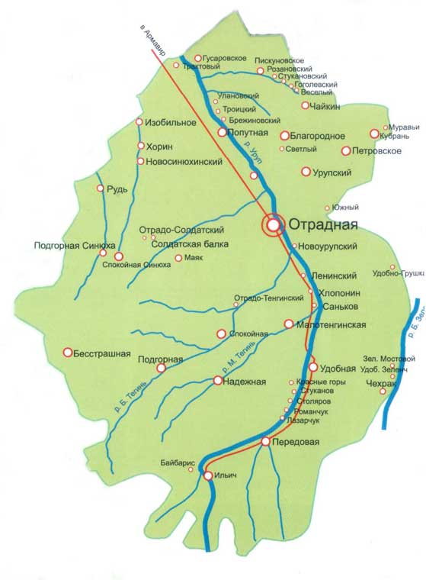
- Карта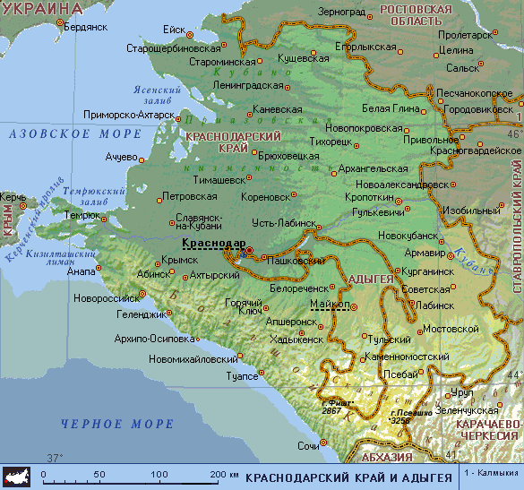 и символы Краснодарского края и Отрадненского района .
- Карточки с задачами для каждого ученика.
План урока:
  - Организационный момент.
  - Разминка.
  - Систематизация знаний.
  - Работа по теме урока. Решение задач.
  - Закрепительный тест.
  - Подведение итогов урока.
  - Домашнее задание.
Ход урока:
- Организационный момент. Вступительное слово учителя.
- Процент - одно из математических понятий, которые часто встречаются в повседневной жизни. Так, мы часто читаем или слышим, что, например, в выборах в краевую государственную думу приняли участие 57% избирателей, урожайность зерновых с одного гектара повысилась на 15%, промышленное производство сократилось на 11,3%, уровень инфляции составляет 8%, молоко содержит 3,2% и т.д. Сегодня на уроке при решении задач, мы вспомним: о нашем родном крае, о районе и посмотрим, где в повседневной жизни применяются задачи на проценты. А пока займемся разминкой. (на фоне слайда 2).
- Разминка.
- Задание: найдите одну сотую от каждой величины: (слайд 3)
(задание) (ответы дают дети)
1м 1см
1км 10 м
1ц 1 кг
1а 1м²
1га 1а
- Устная работа (слайд4; ответы: слайд 5)
- Заполните таблицу: (серым цветом в таблице даны те числа, которые заполняют учащиеся).
Дробь | $$\frac{1}{2}$$ | $$\frac{1}{4}$$ | $$\frac{1}{\text{10}}$$ | $$\frac{1}{5}$$ | $$\frac{1}{\text{50}}$$ | 1 | $$\frac{1}{\text{20}}$$ | $$\frac{1}{\text{100}}$$
Десятичная  дробь | 0,5 | 0,25 | 0,1 | 0,2 | 0,02 | 1 | 0,05 | 0,01
Проценты | 50% | 25% | 10% | 20% | 2% | 100% | 5% | 1%

- Систематизация знаний. (слайд 6). Основные задачи, связанные с процентами:
а) Нахождение процентов данного числа.

Количество | %
1200 шт | 100
x шт | 32

1). 1200 : 100 =12 -1%
2). 12 ⋅ 32 = 384
Ответ: 384 шт

б) Нахождение числа по его процентам.

Количество | %
x чел | 100
12 чел | 30

1). 12 : 30= 0,4 -1%
2). 0,4 ⋅100 = 40
Ответ: 40чел

в) Нахождение процентного отношения чисел.

Количество | %
1800 га | 100
558 га | х

1).558:1800=0,31 -1%
2).0,31 ⋅ 100= 31%
Ответ: 31%

- Работа по теме урока.
А). Решение задач о Краснодарском крае. Решение задач. (слайд 8)

1. В Краснодарском крае проживает 5059 тыс человек , в том числе около 53 % - в городах и 47 % - в сельской местности. Сколько жителей проживает в городах и сколько в сельской местности? (данные 2007г. энциклопедия Кирилла и Мифодия).
Решение:

1. 5 059 000 : 100 ⋅ 53= 2 681 270 человек проживают в городах.
2. 5 059 000 - 2 681 270= 2 377 730 человек проживают в городе.
Ответ: 2 681 270человек, 2 377 730 человек.
- Кто предложит другой способ решения?
    - (слайд 9). Площадь Краснодарского края составляет 76 тысяч квадратных километров или 0,4 процента от всей территории Российской Федерации. Какова площадь Российской Федерации?
Решение:

      - 76 000 : 0,4 = 190 000 км² – составляет1%
2. 190 000 ⋅ 100 = 19 000 000 км²
3. (слайд 10). Краснодарский край занимает площадь 85 тысяч квадратных километров и является самым южным регионом России. Общая площадь лесов края составляет 2 100 000 гектаров. Какую площадь составляют леса?
Решение: переведем в одни единицы измерения :1 км² ⁼ 1 000 000 м² ,
1 га = 10 000 м²
85000 км² =210 км²

1. 85 000 : 100 = 850 составляет 1%;
2. 210 : 850 ≈ 0,24
0,24 = 24%
Ответ: 24% составляют леса.

Б). Решение задач из жизни Отрадненского района.(слайды15-17)
Задача 1. Площадь земель Отрадненского сельского поселения – 24025 га,
78% из них занимают сельхозугодия. Сколько гектар занимают
сельхозугодия в нашем районе?
Решение. 1. 24025 : 100 = 240,25 – 1% 2. 240,25 ⋅78 = 18 803 га

Ответ: 18 803 га
Задача 2. (слайд17).СПСК "Растениевод" много лет занимается
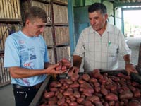
сортоиспытанием и выращиванием семенного материала картофеля. Сегодня хозяйство участвует в реализации краевой целевой программы "Развитие картофелеводства на Кубани". В этом году они собрали 700 ц
картофеля, 420 ц из семенного материала выращенного в
сотрудничестве с учеными Кубани, Ставрополья и Москвы. Какой
процент семенного материала использовали в СПСК "Растениевод"?
Решение.

- 420 : 700 =0,6
- 0,6*100 =60% Ответ: 60%
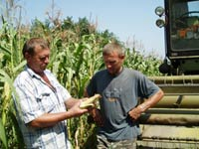
Задача 3. (слайд18). Агрофирма "Победа" имеет статус племенного хозяйства по разведению черно-пестрого крупного рогатого скота. Для обеспечения сбалансированного рациона питания работники агрофирмы
заготавливают, кукурузный силос. Только за первую неделю было
заготовлено 8000 т силоса, что составляет 40% от запланированной
нормы. Сколько тонн силоса должны собрать в агрофирме "Победа"?

Решение.

- 8000: 40 = 200 – 1%
- 200 *100 = 20000 т
Ответ: 20 000 т

Учитель: (слайд 18)
- Богат наш край садами и хлебами,
Цемент и нефть он Родине даёт…
Но самый ценный капитал Кубани-
Простой и скромный труженик - народ.

- Ребята, а как трудитесь вы? Ведь ваш труд это учеба.
На сколько хорошо вы усвоили материал. Давайте проверим.
- Закрепление материала. Проверь себя: (тест) (слайд 19 )
1. Процент – это:
а) тысячная часть числа; б) десятая часть числа; в) сотая часть числа; (ответ: в)
2. 8% - это: а)0,08, б) 0,8 в)0,007 (ответ: а)
3. 0,269 – это: а) 269% б) 2,69% в) 26,9% (ответ: в)

- Подведение итогов урока. При выполнении домашнего задания будь внимателен все задачи на проценты делятся на 3 типа: (вернуться к слайду 6).
- Домашнее задание: придумать и решить 3-5 задач на проценты из жизни своей семьи, своего класса. (слайд20).

При разработке урока использованы следующие источники:
      - http://admkrai.kuban.ru/
      - http://www.s-max.ru
      - http://otradnenskaya-adm.narod.ru/
      - www.otradnaya.ru
      - Н. Виленкин, В. Жохов, А. Шварцбурд, А. Чесноков. Математика 5 класс., Москва, 2008г. Мнемозина

